UNIVERSIDADE FEDERAL DE SERGIPE -UFS
Centro de Ciências Agrarias Aplicadas-CCAA

Departamento de Engenharia Agronômica-DEA
Disciplina: Ciência de Solos III - Manejo e Conservação do Solo e da Água

Professor: Francisco Sandro Rodrigues Holanda 2a. PROVA-2a. Chamada

NOME: ____________________________________DATA 03/04/2024

1a Questão (3 pontos)
Um certo produtor do Vale do Cotinguiba deseja terracear uma gleba de terra usando gradiente CONSTANTE (3%0), em área dominada pelo solo classificado como VERTISSOLO HIDROMÓRFICO Carbonático solódico, conforme informações apresentadas nos Quadros 1 e 2 na sequencia, a ser cultivada e manejada da seguinte forma:
Plantio de milho, em solo preparado com arado de discos e grade niveladora e restos da cultura anterior, incorporados;

ATENÇÃO: Para o cálculo de EV use o Método do IAC. EV=0,4518 x K x D^{0,58} x ((u + m)/2) – Consultar Quadros 6, 7 e 8, para a coleta de dados que contribuirão nos cálculos.

Como o terreno apresenta um relevo irregular, algumas observações merecem destaque:

a) Não será possível locar todos os terraços a partir de uma única estação;

b)Percebe-se a presença de um escoadouro natural que receberá as aguas dos canais dos terraços

c)A leitura do fio médio (FM) no ponto mais alto do terreno a partir da estação A1 será de FM=0,3m;

d)A partir dos estudos preliminares ficou definido que serão construídos 03 (três) terraços, com comprimentos diferentes, conforme mostra o croqui (Figura 1);
e)O estaqueamento deverá ser realizado de 20 em 20 metros;
f)Para a locação da 11ª (décima primeira) estaca e demais do 3º (terceiro) terraço, ocorreu uma necessária mudança de estação, reconhecida como B1, na qual se fez uma leitura de Ré com FM = 1,5 metros, na 7ª (sétima) estaca deste mesmo terraço;

Atenção: As demais rés, se necessárias, devem considerar os valores de FM1=0,7; FM2=1,0; e FM3=0,5 m, respectivamente.

Atenção: Apresente a memória de cálculo e a caderneta de campo preenchida para o contratante. A não apresentação desses documentos, não permitirá ao contratante compreender os cálculos realizados, e pode invalidar o projeto.

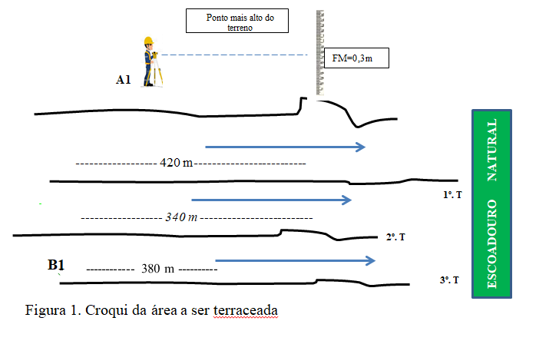

Classificação: | VERTISSOLO HIDROMÓRFICO Carbonático solódico A moderado a
 | proeminente, textura argilosa, relevo ondulado.
Situação, Localização e Coordenadas: | Perfil descrito na sub-bacia do Rio Pilões, no terço médio da encosta na
 | propriedade do Sr. Gil Vilar, no Município de Japoatã, No Estado de Sergipe.
Declividade: | 9%
Pedregosidade: | Pedregoso
Rochosidade: | Rochoso – Presença de afloramentos de rochas
Relevo Local: | Ondulado
Relevo Regional: | Ondulado
Drenagem: | Imperfeita
Erosão: | Laminar ligeira
Vegetação Primária: | Fase cerrado subcaducifólio
Uso Atual: | Pastagem natural
Descrito e Coletado por: | Francisco Sandro Rodrigues Holanda e Carlos Alberto Prata

Quadro 2. Atributos fisicos do solo.
ATRIBUTO |  |  | Horizontes
 | Ap  (0-15cm) | C1  (15-38cm) | C2  (38-54cm) | C3g  (54-97cm) | C/R  (97-110cm+)
Matéria Orgânica – dag/Kg | 3,1 | 1,6 | 1,0 | 0,8 | 0,4
Areia - % | 16,0 | 17,0 | 17,0 | 24,0 | 22,0
Argila - % | 49,0 | 51,0 | 53,0 | 49,0 | 42,0
Silte - % | 35,0 | 32,0 | 30,0 | 29,0 | 25,0

2a Questão (3 pontos) - Um certo produtor do Perímetro Irrigado da Ribeira, localizado na região Central do Estado, decidiu implantar um sistema de terraceamento em suas terras por razão de ocorrência de erosão, porém foi, pelos acadêmicos que finalizam a disciplina Manejo e Conservação do Solo e da Agua, orientado que de acordo com as recomendações técnicas pertinentes, os terraços deveriam ser construídos em gradiente, com a previa construção de um CANAL ESCOADOURO, e que o mesmo deveria levar em consideração as características de solo apresentada na Tabela 1, assim como as demais informações da Figura 2. Para os cálculos de EV, use o Método de Bentley.
EV = ((D/x)+2) x 0,305

DESCRIÇÃO GERAL
Classificação: | PLANOSSOLO HÁPLICO Eutrófico vértico, A proeminente, textura argilosa, fase floresta tropical subcaducifólia, relevo suave ondulado
Declividade: | 8%
Pedregosidade: | Pedregoso
Rochosidade: | Não rochoso
Relevo Local: | Suave Ondulado
Relevo Regional:  Drenagem | Ondulado  Imperfeitamente drenado

TABELA 1 - Resultados da análise física do Perfil de um PLANOSSOLO HÁPLICO Eutrófico vértico

ATRIBUTO |  | Horizontes
 | Ap | E | EB | Bt
Matéria Orgânica – dag/Kg | 3,6 | 1,3 | 0,8 | 0,8
Areia - % | 14,0 | 12,0 | 10,0 | 4,0
Argila - % | 15,0 | 17,0 | 20,0 | 45,0
Silte - % | 71,0 | 71,0 | 70,0 | 51,0

ATENÇÃO: Ao final dos cálculos, depois de executado o 4º. Passo, observar se a Velocidade de enxurrada calculada é menor do que a Vmax permitida em canais abertos (esperada), observada no 3º. Passo.
ATENÇÃO, MUITA ATENÇÃO - Caso a Velocidade de enxurrada calculada for maior que a Velocidade max permitida, que sugestão pode ser dada para alteração do projeto e consequentemente não se potencializar erosão no canal escoadouro?

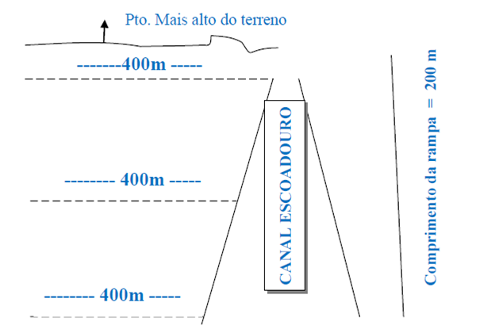

FIGURA 2. Croqui da área onde será implantado o sistema de terraceamento, com a construção de canal escoadouro.

INFORMAÇOES ADICIONAIS:

    - Cultura: Milho em sucessão com feijão;

    - Solo: Consultar Tabela (em anexo);

    - Declividade do terreno: 8%;

    - Declividade do canal: 6% ou 0,06 m.m

    - Periodo de segurança: 5 anos

    - Precipitaçao media: 950mm;

    - Area: 400 x 200 m = 8,0 ha
    - Altura do canal: 0,25m

    - O canal escoadouro sera revestido com gramíneas de densidade média e stand regular;

3ª Questão (3,0 pontos) -
Na sequência são apresentadas informações sobre terras ocupadas por 03 (três) diferentes classes de solos: GLEISSOLO HÁPLICO, VERTISSOLO HIDROMÓRFICO e ARGISSOLO VERMELHO-AMARELO, Apresente as vantagens e desvantagens do manejo e conservação de cada uma e individualmente das situações postas, baseadas nas características do solo.
SITUAÇÃO 1
 | Classificação: | GLEISSOLO HÁPLICO Tb Distrófico típico A moderado, textura argilosa, fase floresta tropical hidrófila de várzea, relevo plano
 | Declividade: | 1%
 | Pedregosidade: | Não pedregoso
 | Rochosidade: | Não rochoso
 | Drenagem: | Imperfeita
ATRIBUTO |  |  |  | Horizontes
 |  |  | Ap | C1 | C2 | C3
Matéria Orgânica – dag/Kg |  |  | 2,1 | 1,1 | 0,7 | 0,3
Areia Grossa - % |  |  | 1,0 | 0,0 | 1,0 | 3,0
Areia Fina - % |  |  | 3,0 | 1,0 | 5,0 | 5,0
Argila - % |  |  | 43,0 | 51,0 | 44,0 | 41,0
Silte - % |  |  | 53,0 | 48,0 | 50,0 | 51,0

Vantagens | Desvantagens

SITUAÇÃO 2
 | Classificação: | VERTISSOLO HIDROMÓRFICO Carbonático solódico A moderado a proeminente, textura argilosa, relevo ondulado.
 | Declividade: | 9%
 | Pedregosidade: | Pedregoso
 | Rochosidade: | Rochoso – Presença de afloramentos de rochas
 | Drenagem: | Imperfeita
ATRIBUTO |  |  | Horizontes
 |  |  | Ap | C1 | C2 | C3_{g} | C/R
Matéria Orgânica – dag/Kg |  |  | 3,1 | 1,6 | 1,0 | 0,8 | 0,4
Areia Grossa - % |  |  | 2,0 | 3,0 | 2,0 | 7,0 | 18,0
Areia Fina - % |  |  | 14,0 | 14,0 | 15,0 | 15,0 | 15,0
Argila - % |  |  | 49,0 | 51,0 | 53,0 | 49,0 | 42,0
Silte - % |  |  | 35,0 | 32,0 | 30,0 | 29,0 | 25,0

Vantagens | Desvantagens

SITUAÇÃO 3
Classificação |  | ARGISSOLO VERMELHO-AMARELO Eutrófico típico, A proeminente, textura argilosa, transição floresta tropical caducifólia/caatinga hipoxerófila, relevo muito ondulado.
Declividade |  | 19%
Pedregosidade |  | Pedregoso
Rochosidade |  | Não rochoso
Drenagem |  | Bem drenado
 | ATRIBUTO |  | Horizontes
 |  |  | A | Bt | BC | C

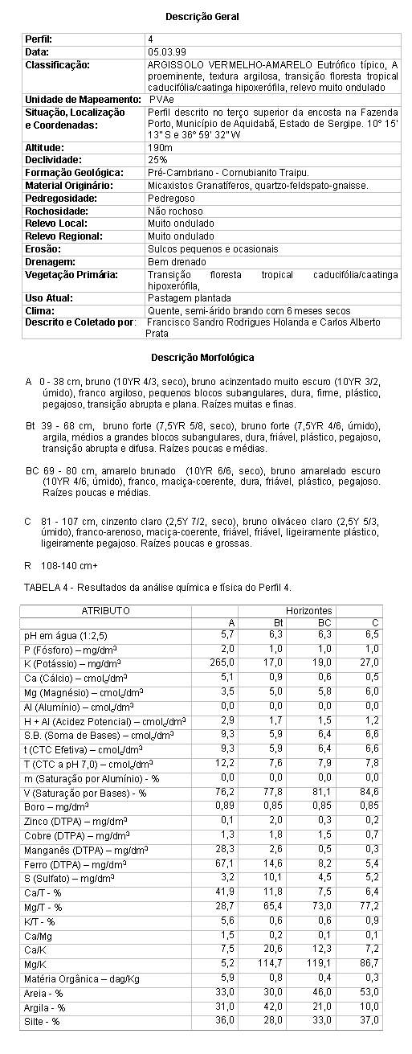
Vantagens | Desvantagens

4ª. Questão (1 ponto) - Considerando os cálculos e locação de terraços assinale com “x” as afirmativas corretas:
- ( ) No planejamento para implantação de terraços deveremos inicialmente realizar o reconhecimento da área, caracterização do solo; medição da declividade; definição de culturas e manejo da mecanização;
- ( ) Quando instalado o equipamento para leitura do FM do ponto mais alto do terreno deveremos sempre provocar uma leitura mais alta de FM, para que ao somar com EV, possamos locar o menor numero de estacas a partir da mesma estação;
- ( ) Para a locação do primeiro terraço deveremos sempre considerar a metade o espaçamento calculado, seja horizontal ou vertical;
- ( ) Quando demandamos a instalação de uma nova estação, no transcorrer da locação Do mesmo terraço, devemos realizar leitura do Fio Médio em qualquer estaca já locada e somarmos com o espaçamento vertical, para continuarmos a locação das demais estacas, sem acréscimo de espaçamento vertical;
- ( ) Quando iniciamos um novo terraço, deveremos sempre considerar os dados de FM gerados pela ultima estação instalada no terraço anterior.

BOA PROVA!

CADERNETA DE CAMPO
Terraço | Estação | Estaca | Posição | Gradiente | FM

CADERNETA DE CAMPO
Terraço | Estação | Estaca | Posição | Gradiente | FM

